Раздел |  | ^{Биосфера}
ФИО педагога |  | Утебаев Аскар Буркутович
Дата
Класс |  | Количество присутствующих: | отсутствующих:
Тема урока |  | Экологические проблемы почв
Цели обучения, которые достигаются на данном уроке (ссылка на учебную программу) |  | 7.3.4.5 - классифицирует экологические проблемы почв и предлагает пути их решения
Цель урока |  | Знает экологические проблемы почвы и делает анализ на его пути решения
Критерии успеха |  | Умеет классифицировать экологические проблемы почвы;  Умеет предложить пути решения экологических проблем
Ход урока
Этапы урока | Деятельность учителя |  |  | Деятельность обучающихся | Оценивание | Ресурсы
Организационный этап | Организационный момент  Приветствие  Показать видео фильм BilimLand  метод «Диктоглосс»  Из за чего неплодордные земли становятся непригодными?  Что такое эрозия почвы?  Причины эрозии почвы  Что такое загрязнение почвы?  Назовите виды загрязнение почвы  Почему загрязенение почвы настолько опасно для природы и для человечества?  (Каждой группе раздается конверты и на каждом конверте по 2 вопроса, отвечают по 1-2 ученику)  Ученики смотрят видео ролик они должны запомнить термины которые относятся к нашей теме и должны их повторить |  |  | Приветствуют учителя.  Организуют рабочее место.  Настраиваются на урок.  -«Путешествие в космос»  -достижения Казахстана в области космонавтики  -о достижениях в области образования.  -картинки о космосе  -о космосе | Интерактивное обучение | Диалогическое обучение  Саморегулируемое обучение  Критическое мышление
Изучение нового материала | Ознакомиться с целями урока и с критериями успеха  Краткий обзор темы  Изменение почв в процессе хозяйственной деятельности. Экологические проблемы.  - Воздействие человека на почву вызывает ухудшение ее качества и плодородия. К особо опасным последствиям воздействия человека на почву следует отнести эрозию почвы, загрязнение химическими веществами, неправильные методы земледелия (распашка легко эродируемых почв, неправильная распашка склонов, внедрение монокультур), засоление, заболачивание, а также прямое уничтожение и занятие почв под постройки и т. д.  Возможности для дальнейшего увеличения площади пахотных земель в мире почти полностью исчерпаны. Поэтому для удовлетворения потребностей населения в продуктах питания, а промышленности в сырье необходимо рациональное использование почвенных ресурсов и повышение плодородия почв. Важная роль в этом принадлежит мелиорации земель.  При рассмотрении проблемы мелиорации земель можно предложить учащимся ответить на следующие вопросы:  1. Уменьшится ли зависимость человека от плодородия почв с развитием НТП?  2. Почему орошение может привести к вторичному засолению?  3. Считаете ли вы необходимым проводить регулярное орошение черноземов для повышения урожайности?  4. Какое значение в орошении почв имеет рельеф?  Понятия «эрозия почв», «мелиорация» можно рассмотреть после анализа содержания опорных схем. Это позволит сконцентрировать внимание учащихся на самом важном в изучаемом материале, наглядно вскрыть сложные взаимосвязи в цепочке «почва — человек — почва».  Разделить класс на группы  Определить виды эрозии почвы, делая эксперимент с почвой  Памятка: При проведении эксперимента учащиеся должны соблюдать правила безопасности (при работе ученики должны одевать халат, специальные очки, резиновые перчатки, при работе с током работать только по инструкции учителя и не подходить к току с мокрыми руками)  1-гуппа  Эрозия воды:  - Большая белая бумага;  - Пипетка  - Чернозем 1-2 столовой ложка  Ученики на середину бумаги кладут почву и сверху капают воду с пипеткой ;  2-группа Эрозия ветра.  - Необходимо 5-10 чашки почвы, для образование холмика;  - Фен для волос;  - Для двух сторон почвы нужен картонная бумага;( чтобы не рассыпать почву во время раздувания)  3-группа. Эрозия реки  - Контейнер наполненной водой  - Большая доска (доска должна быть раздвижной, одна сторона должна быть высокой)  - Контейнер чтобы набрать воду; Покрыть доску с целофаном для образование стены, затем посыпаем почвой. Заливаем водой  Во время эксперимента группы должны провести анализ по данному плану:  А) Какие изменения были во время эксперимента ?  Б) Какие последствия привели эти изменения? (влияние на хозяйство)  В) Предложить пути решения на данную проблему;  Формативное оценивание.  Критерий оценивание Дескриптор  Умеет классифицировать экологические проблемы почвы. Провести 3 эксперимента для трёх вида эрозии; Определить причины и последствия для этих видов почвенной эрозий; Обсудить в группе виды эрозии и предложить пути решения;  Практическая работа  (Работа с почвенной картой, рисунком (52) и текстом учебника/стр.71-72/)  Задание: Выясните, какие типы почв распространены на Земле.  /анализ особенностей почв каждой природной зоны/.  Результаты своей работы оформить в виде таблицы.  Работа с таблицей  Природная зона Почва Особенности почвы  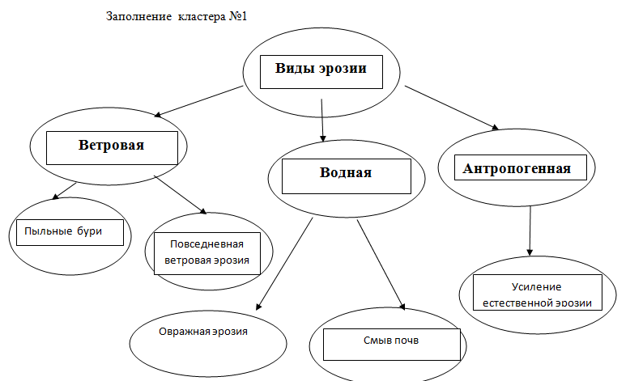  Ученики после завершении практической работы защищают свои работы по критерию оценивания. Учащиеся оценивают друг-друга по часовой стрелке по методу «2 звезды 1 пожелание»  Заключение урока. |  |  | Слушают задание  Анализируют  Отвечают на вопросы  Находят слова в словаре.  Читают  Записывают определения, которые не знали раньше | Словесная оценка учителя  . Взаимооценивание  Стратегия «Стикер | .  Фонохрестоматия к учебнику.
Рефлексия | Рефлексия. Заполни дискуссионную карту.  «V» «W» «| » «+» «0»  ответил по просьбе учителя, но ответ не правильный ответил по просьбе учителя, ответ правильный ответил по своей инициативе, но ответ не правильный ответил по своей инициативе, ответ правильный не ответил |  |  | Учащиеся подытоживают свои знания по изучаемой теме.

